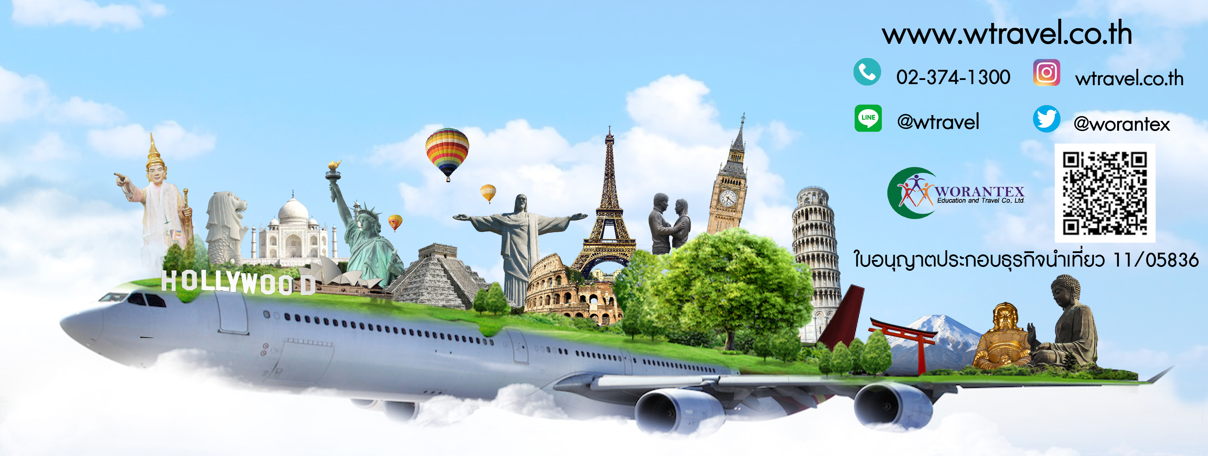
กวางเจาเทรดแฟร์-ล่องแม่น้ำจูเจียง
5 วัน 4 คืน (ชมงาน 3 วัน)
โดยสายการบินKenya Airways (KQ)

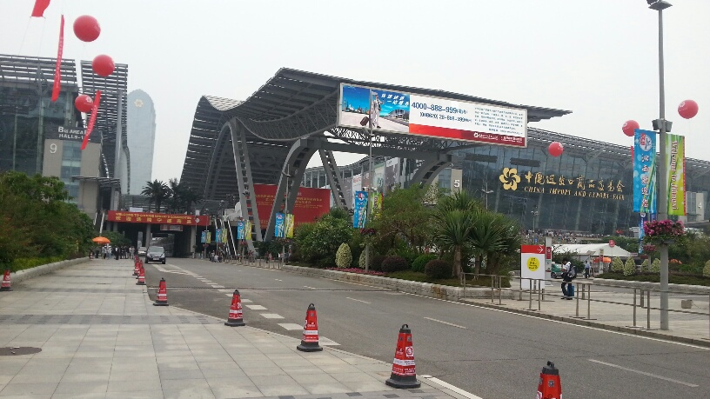
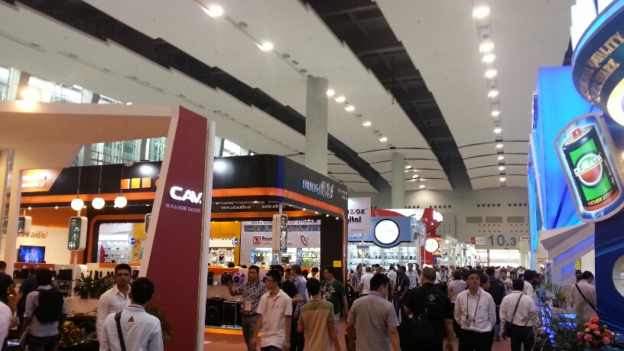
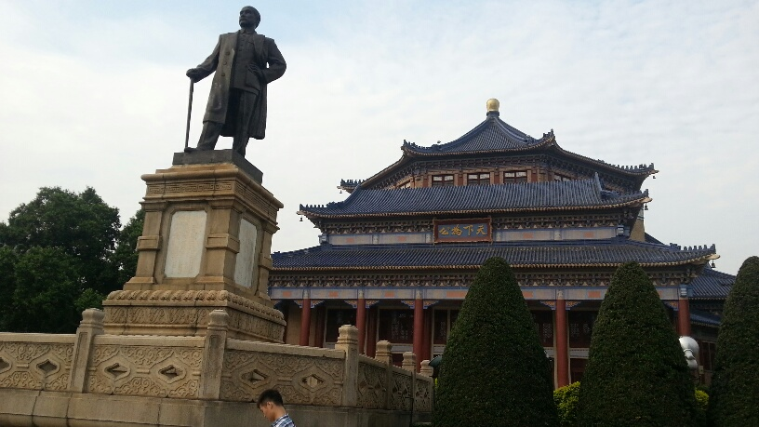

กำหนดวันเดินทาง:  ตุลาคม : 16-20 ตุลาคม 2560 | 22,900.-
พิเศษ!! แจกซิมการ์ด 1ห้องพัก / 1 SIM
รวมค่าธรรมเนียมยื่นวีซ่าจีนแบบกรุ๊ป สำหรับพาสปอร์ตไทย
รวมค่าทำบัตรเข้างานครั้งแรกสำหรับพาสปอร์ตไทยแล้ว
 | โปรแกรมการเดินทาง | เช้า | เที่ยง | ค่ำ | โรงแรมที่พัก
1 | กรุงเทพฯ-กวางเจา | X | ✈ | O | Foshan Fortuna Hotel หรือระดับเดียวกัน
2 | กวางเจา-เข้างานแฟร์เต็มวัน-ล่องแม่น้ำจูเจียง | O | X | O | Foshan Fortuna Hotel หรือระดับเดียวกัน
3 | กวางเจา-เข้างานแฟร์เต็มวัน | O | X | O | Foshan Fortuna Hotel หรือระดับเดียวกัน
4 | กวางเจา-กวางเจาแฟร์เต็มวัน | O | X | O | Foshan Fortuna Hotel หรือระดับเดียวกัน
5 | กวางเจา-พิพิธภัณฑ์ ดร.ซุนยัดเซ็น-อนุสาวรีย์ 5 แพะ-ช๊อปปิ้งถนนปักกิ่ง-กรุงเทพฯ | O | O | O

วันแรก กรุงเทพฯ-กวางเจา

12.00 น. |  | พร้อมกันที่ ท่าอากาศยานสุวรรณภูมิ บริเวณอาคารผู้โดยสารขาออก ชั้น 4 เคาน์เตอร์ T สายการบิน KENYA AIRWAYS โดยมีเจ้าหน้าที่คอยอำนวยความสะดวกจัดเตรียมเอกสารการเดินทางและสัมภาระให้กับท่าน
15.00 น. |  | ออกเดินทางโดยสายการบิน KENYA AIRWAYS เที่ยวบินที KQ886
18.05 น. |  | เดินทางถึงสนามบินกวางเจา (เวลาท้องถิ่นเร็วกว่าประเทศไทย 1 ชั่วโมง)เดินทางถึงสนามบิน ไป๋หยุน เมืองกวางเจา เมืองหลวงของมณฑลกวางตุ้งมีประชากรประมาณ2 ล้านคนและมีประวัติศาสตร์ยาวนานตั้งแต่ก่อนราชวงศ์ฉินมีแม่น้ำจูเจียงไหลผ่านกลางเมืองจึงทำให้มีการจราจรทางน้ำที่สะดวกยิ่งและได้กลายเป็นเมืองท่าที่มีชื่อเสียงของโลกในเวลาต่อมาจนได้รับขนานนามว่าเป็นประตูด้านใต้ของประเทศจีนเมืองหน้าด่านทางตอนใต้ของจีนให้ท่านได้ผ่านพิธีการศุลกากรตรวจคนเข้าเมืองหลังผ่านขั้นตอนพิธีศุลกากร
ค่ำ |  | รับประทานอาหารค่ำ ณ ภัตตาคาร
 |  | เข้าสู่ที่พัก กวางเจา Foshan Fortuna Hotel หรือระดับเดียวกัน
วันที่สอง กวางเจา-กวางเจาเทรดแฟร์ (เต็มวัน)-ล่องแม่น้ำจูเจียง

เช้า |  | รับประทานอาหารเช้า ณ โรงแรมที่พัก
นำท่านเดินทางสู่ ศูนย์แสดงสินค้านานาชาติกวางเจา “กวางเจาเทรดแฟร์” เพื่อมองหาช่องทางทางธุรกิจผู้ประกอบการ มากกว่า 8,000 ราย มารวมกันซึ่งเป็นงานที่ผู้ผลิตรายใหญ่ พบกับผู้ประกอบการในแต่ละมณฑลของจีน รวมทั้งนักธุรกิจทั่วโลกให้ความสนใจ Chinese Export Commodities Fair แหล่งรวมสินค้าทุกประเภท
**ท่านที่เคยมีบัตรเข้างานแล้ว กรุณาเตรียมบัตรไปด้วย เนื่องจากทางผู้จัดงานจะไม่ทำบัตรเข้างานให้ใหม่ค่ะ ต้องทำบัตรแยกจากคณะ และต้องเสียค่าทำบัตรเข้างานใหม่ อีกท่านละ 200 หยวน ส่วนท่านที่ยังไม่มีบัตรเข้างาน บริษัทจะดำเนินการทำบัตรเข้างานให้ค่ะ**
***(อิสระอาหารกลางวันตามอัธยาศัย) ***
ค่ำ |  | รับประทานอาหารค่ำ ณ ภัตตาคาร ~~เมนูพิเศษ...เป็ดปักกิ่ง
 |  | หลังรับประทานอาหารค่ำเรียบร้อย..ล่องเรือชมแม่น้ำจูเจียงหรือแม่น้ำไข่มุก แห่งมณฑลกว่างตุ้ง มีความยาวประมาณ 2,000 กม. และเป็นแม่น้ำที่ยาวเป็นอันดับ 3 ของประเทศโดยมีแม่น้ำ 4 สายไหลมารวมกันเป็นแม่น้ำจูเจียง ที่กว่างโจว ผ่านใจกลางเมืองมีความยาว 70 กม. ชื่อของแม่น้ำไข่มุกนี้เชื่อว่าเกิดจากหินก้อนใหญ่ก้อนหนึ่งที่อยู่ก้นแม่น้ำ เชื่อว่าเป็นหินไข่มุกทะเล มีลักษณะกลมมน ผิวเรียบเนียน มีขนาดใหญ่และส่องแสงประกายออกมาคล้ายไข่มุก ปัจจุบัน มีสะพานข้ามแม่น้ำ สองฝากฝั่งเต็มไปด้วย โรงแรมระดับ 5 ดาว อาคารสูง แหล่งช้อปปิ้ง เป็นต้น
 |  | เข้าสู่ที่พัก กวางเจา Foshan Fortuna Hotel หรือระดับเดียวกัน
วันที่สาม กวางเจา-กวางเจาแฟร์ (เต็มวัน)

เช้า | รับประทานอาหารเช้า ณ โรงแรมที่พัก
หลังรับประทานอาหารเช้าเรียบร้อย ..นำทุกท่านเดินทางเข้าสู่ กวางเจาเทรดแฟร์ เพื่อชมสินค้า(ต่อ)
***(อิสระอาหารกลางวันตามอัธยาศัย)***
ค่ำ | รับประทานอาหารค่ำ ณ ภัตตาคาร
 | เข้าสู่ที่พัก กวางเจา Foshan Fortuna Hotel หรือระดับเดียวกัน
วันที่สี่ กวางเจา-กวางเจาแฟร์ (เต็มวัน)

เช้า | รับประทานอาหารเช้า ณ โรงแรมที่พัก
หลังรับประทานอาหารเช้าเรียบร้อย ..นำทุกท่านเดินทางเข้าสู่ กวางเจาเทรดแฟร์ เพื่อชมสินค้า(ต่อ)
***(อิสระอาหารกลางวันตามอัธยาศัย)***
ค่ำ | รับประทานอาหารค่ำ ณ ภัตตาคาร
 | พิเศษ !!!! บุฟเฟ่ต์ นานาชาติ ไทย เกาหลี ญี่ปุ่น จีน ฯลฯ และอื่นๆให้ท่านจะได้ชิมอาหารกว่า 800 ชนิด อาทิ หูฉลามรังนก หอยนางรม ปลาดิบ สเต๊กเนื้อ เป็ด ไก่งวง แพะย่าง กุ้งทอด ติ่มซำ รวมถึงเค็กหลากหลายชนิด พิเศษ!!!!! เครื่องดื่มไม่อั้น เช่น ชาเขียวหลงจิ่ง ชาอวู่หลง น้ำผลไม้ เบียร์ท้องถิ่น ไวน์แดงท้องถิ่น และ ไอศกรีม เป็นร้านอาหารที่ใหญ่ที่สุดในเอเชียตกแต่งเป็นรูปเรือไม้ที่เก่าแก่
 | เข้าสู่ที่พัก กวางเจา Foshan Fortuna Hotel หรือระดับเดียวกัน
วันที่ห้า กวางเจา-พิพิธภัณฑ์ ดร.ซุนยัดเซ็น-อนุสาวรีย์ 5 แพะ-ช๊อปปิ้งถนนปักกิ่ง-กรุงเทพฯ

เช้า |  | รับประทานอาหารเช้า ณ โรงแรมที่พัก
 |  | นำท่านเข้าสู่ พิพิธภัณฑ์ ดร.ซุนยัดเซ็น ซึ่งถือเป็นบิดาของจีนยุคใหม่เป็นผู้ที่มีพระคุณกับชาวจีนอย่างใหญ่หลวงเพราะเป็นผู้ที่ปลดปล่อยชาวจีนให้รอดพ้นจากสังคมเดิมที่ล้าหลังและระบบกษัตริย์ราชวงศ์ชิง..ชม อนุสาวรีย์ 5 แพะ สัญลักษณ์แห่งเมืองกวางเจา ตั้งอยู่ใจกลางเมืองกวางเจา สร้างโดยใช้หินแกรนิต 120 ก้อนแกะสลักประกอบเป็นแพะ 5 ตัว สูง 11 เมตร แพะตัวใหญ่คาบรวงข้าว 6 รวง ยืนสง่าอยู่บนดอย มีเรื่องเล่าว่า สมัยโจวหยีหยาง เมื่อ 4,500 ปีก่อน มีเทวดา 5 องค์สวมเสื้อสีสันที่แตกต่างกัน ขี่แพะ 5 ตัวลงมาและคาบรวงข้าวมา 6 รวง สู่เมืองมนุษย์คือเมือง กวางเจา เดิมชื่อ ฉู่ถิง และได้มอบพันธุ์เมล็ดข้าวให้แก่ชาวกวางเจา พร้อมอวยพรให้พ้นจากความอดอยากตลอดกาล เมื่อสิ้นคำพูดเทวดาก็หายไป และแพะที่ขี่มาก็กลายเป็นหิน 5 ก้อน และนักประติมากรรมก็ได้แกะสลักแพะ 5 ตัวตามตำนานที่กล่าวไว้และจากนั้นกวางเจาก็ได้กลายเป็นเมืองเศรษฐกิจที่เจริญรุ่งเรืองอย่างมาก และเชื่อว่าเป็นเพราะแพะของเทวดาที่ทำให้บ้านเมืองเจริญรุ่งเรือง จึงได้ แพะ 5 ตัวนี้เป็นสัญลักษณ์ของเมืองกวางเจาตลอดมาจากนั้นนำท่านเลือกซื้อผลิตภัณฑ์สมุนไพรจีน ยาบัวหิมะ ยาประจำบ้านที่มีชื่อเสียง หยก ครีมไข่มุก ที่ขึ้นชื่อของกวางเจาและสินค้าที่ระลึกของทางรัฐบาลจีน
กลางวัน |  | รับประทานอาหารกลางวัน ณ ภัตตาคาร ~~เมนูพิเศษ...อาหารจีนแคระ
 |  | จากนั้นนำท่านจากนั้นนำท่านเดินทางสู่ ถนนปักกิ่ง (ถนนคนเดิน) ให้ท่านเลือกซื้อสินค้าฝากคนทางบ้าน
ค่ำ | รับประทานอาหารค่ำ ณ ภัตตาคาร
 |  | สมควรแก่เวลาพร้อมกันที่จุดนัดหมาย เพื่อนำทุกท่านเดินทางสู่สนามบิน
22.10 น. |  | ออกเดินทาโดยสายการบิน KENYA AIRWAYS เที่ยวบินที KQ887
00.05+1 น. |  | เดินทางถึงสนามบินสุวรรณภูมิกรุงเทพฯโดยสวัสดิภาพ….

กวางเจาเทรดแฟร์-ล่องแม่น้ำจูเจียง 5 วัน 4 คืน (ชมงาน 3 วัน)
โดยสายการบินKenya Airways (KQ)
กำหนดการเดินทาง | ราคา  ผู้ใหญ่ | ราคาเด็ก  (มีเตียง)  นอนกับ 2 ผู้ใหญ่ | ราคาเด็ก  (ไม่มีเตียง)  นอนกับ 2 ผู้ใหญ่ | พักเดี่ยว  เพิ่ม
16-20 ตุลาคม 2017 | 22,900 | 22,900 | 22,900 | 7,000.
ราคาจอยแลนด์ไม่รวมตั๋วเครื่องบิน หักออก ท่านละ 7,000.- // ราคาเด็กทารก INFANT 5,500.-

***ราคาทัวร์ข้างต้นยังไม่รวมค่าทิปคนขับรถ และไกด์ท้องถิ่น
ท่านละ 1,000 บาท /ทริป/ต่อท่าน***
***ค่าทิปหัวหน้าทัวร์จากเมืองไทย แล้วแต่ความพึงพอใจในการบริการของ หัวหน้าทัวร์***
** แจกน้ำดื่ม 1 ขวด เฉพาะวันที่เดินโปรแกรมทัวร์ **
** โปรแกรมอาจจะมีการปรับเปลี่ยนตามความเหมาะสมของสภาพอากาศและฤดูกาล **

หมายเหตุ : ตามนโยบายของรัฐบาลจีนร่วมกับการท่องเที่ยวแห่งเมืองจีนทุกเมือง (ฮ่องกง มาเก๊า จูไห่ เซินเจิ้น)กำหนดให้มีการประชาสัมพันธ์สินค้าพื้นเมืองให้นักท่องเที่ยวทั่วไปได้รู้จัก ในนามของร้านรัฐบาล คือ บัวหิมะ, ผ้าไหม, ไข่มุก, ใบชา, ใยไผ่ไหม, หยก ซึ่งจำเป็นต้องบรรจุในโปรแกรมทัวร์ด้วย เพราะมีผลกับราคาทัวร์ จึงเรียนให้กับนักท่องเที่ยวทุกท่านทราบว่า ร้านรัฐบาลทุกร้านจำเป็นต้องรบกวนทุกท่านแวะชม ซื้อหรือไม่ซื้อขึ้นอยู่กับความพอใจของลูกค้าเป็นหลัก ไม่มีการบังคับใดๆ ทั้งสิ้น และถ้าหากลูกค้าไม่มีความประสงค์จะเข้าร้านรัฐบาลจีนทุกเมือง ทางบริษัทจะเรียกเก็บค่าใช้จ่ายที่เกิดขึ้นจากท่านเป็นจำนวนเงิน 300 หยวน / คน / ร้าน

Welcome to the 122th Canton Fair 2017 April
- Phase 1: 15th-19th October 2017 9:30-18:00
- Phase 2: 23rd-27th October 2017 9:30-18:00
- Phase 3: 31st October -4th November 2017 9:30-18:00
Phase 1: October 15 – 19, 2017
Electronics and Electrical Household Appliance; Machinery Equipment; Building Material & Hardware
Phase 2 (October 23 - 27, 2017)
Consumer Goods,Gifts,Home Decorations, Pet Products & Food
Phase 3: October 31 – November 05, 2017
Food & Drink; Household Items; Fabrics & Home Textiles
For further information, please contact the project team

กวางเจาเทรดแฟร์ ครั้งที่ 122th (15 ต.ค. – 05พ.ย. 60)
สถานที่ : China Import and Export Fair Complex (Pazhou Complex)
เวลา : 09:30 - 18:00
Phase 1 :(15-19 ต.ค. 2560 ) | Phase 2 :(23-27 พ.ค. 2560) | Phase 3 :(31 ต.ค.- 04 พ.ย. 2560)
อุปกรณ์อิเลกโทรนิกส์ , เครื่องใช้ไฟฟ้าในบ้าน  - Consumer Electronics  - Electronic & Electrical Products  - Computer &Communication  Products  - Household Electrical Appliances  อุปกรณ์เกี่ยวกับแสงสว่าง  ยานพาหนะ และอะไหล่  - จักรยาน  - มอเตอร์ไซด์  - อะไหล่รถยนต์  - ยานพาหนะ (Outdoor)  เครื่องจักรกล  - เครื่องจักรขนาดเล็ก  - Large Machinery & Equipment  - Construction Machinery  ฮาร์ดแวร์ & เครื่องมือ  อุปกรณ์ก่อสร้าง  - Building & Decorative  Materials  - Sanitary & Bathroom  Equipment  เคมีภัณฑ์,วัตถุเคมี  International Pavilion | ของใช้ในครัวเรือน  - Kitchenware & Tableware  - เซรามิค  - Household Items  - Personal Care Products  - Toiletries  ของขวัญ  - นาฬิกา, นาฬิกาข้อมือ &  อุปกรณ์เกี่ยวกับสายตา  - ของเล่น  - ของขวัญและสินค้าพรีเมี่ยม  - สินค้าเกี่ยวกับเทศกาล  อุปกรณ์ตกแต่งบ้าน  - เครื่องเซรามิคตกแต่ง  - เครื่องแก้วศิลปะ  Weaving, Rattan and Iron Arts  - อุปกรณ์ตกแต่งบ้าน  - อุปกรณ์ทำสวน  - ผลิตภัณฑ์จากหินและโลหะ  (Outdoor)  - เฟอร์นิเจอร์ | ผลิตภัณฑ์ผ้าและเสื้อผ้า  - เสื้อผ้าบุรุษ และ สตรี  - เสื้อผ้าเด็ก  - ชุดชั้นใน  - Sports and Casual Wear  - Furs, Leather, Downs  & Related Products  - Fashion Accessories & Fittings  - Home Textiles  - Textile Raw Materials & Fabrics  - พรม & สิ่งทอ  รองเท้า  อุปกรณ์สำนักงาน, ถุงและบรรจุภัณฑ์  ผลิตภัณฑ์กีฬา ท่องเที่ยว  ผลิตภัณฑ์ยา, เครื่องมือแพทย์  และผลิตภัณฑสุขภาพ  - Medicines and Health Products  - Medical Devices,  Disposables and Dressings  ผลิตภัณฑ์อาหาร & สินค้าพื้นเมือง
ข้อมูลเพิ่มเติม ค้นหาได้ที่ : www.cantonfair.org.cn
** ข้อมูลการจัดแสดงงานข้างตัน อาจมีการเปลี่ยนแปลงได้
** ท่านสามารถเข้าไปดูรายละเอียดเพิ่มเติมได้ที่:

เงื่อนไขการให้บริการ
1. การเดินทางในแต่ละครั้งจะต้องมีผู้โดยสารจำนวน 10 ท่านขึ้นไป ถ้าผู้โดยสารไม่ครบจำนวนดังกล่าว
ทางบริษัทฯ ขอสงวนสิทธิ์ในการเปลี่ยนแปลงราคาหรือยกเลิกการเดินทาง
2. ในกรณีที่ลูกค้าต้องออกตั๋วโดยสารภายในประเทศ กรุณาติดต่อเจ้าหน้าที่ของบริษัทฯเพื่อเช็คว่ากรุ๊ปมีการ
คอนเฟริมเดินทางก่อนทุกครั้ง มิฉะนั้นทางบริษัทจะไม่รับผิดชอบใดๆ ทั้งสิ้น
3. การชำระค่าบริการ
3.1 กรุณาชำระมัดจำ ท่านละ 10,000. – บาท
3.2 กรุณาชำระค่าทัวร์ส่วนที่เหลือ 25 วันก่อนออกเดินทาง
4. การยกเลิกและคืนค่าทัวร์หลังจากมีการจ่ายเงินมัดจำ
4.1 แจ้งยกเลิกก่อนเดินทาง 30 วัน คืนค่าใช้จ่ายทั้งหมด
  - แจ้งยกเลิกก่อนเดินทาง 15-29 วัน เก็บค่าใช้จ่าย ท่านละ 10,000 บาท
  - แจ้งยกเลิกน้อยกว่า 15 วันก่อนเดินทาง ทางบริษัทฯขอสงวนสิทธิ์ เก็บค่าใช้จ่ายทั้งหมด
  - สำหรับผู้โดยสารที่ไม่ได้ถือหนังสือเดินทางไทย และทางบริษัทฯ เป็นผู้ยื่นวีซ่าให้ เมื่อผลวีซ่าผ่านแล้วมีการยกเลิกการเดินทางบริษัทฯ ขอสงวนสิทธิ์ในการคืนค่ามัดจำทั้งหมด

  - บริษัทขอสงวนสิทธิ์ในการเก็บค่าใช้จ่ายทั้งหมดกรณีท่านยกเลิกการเดินทางและมีผลทำให้คนเดินทางไม่ครบตามจำนวนที่บริษัทฯกำหนดไว้ (10 ท่านขึ้นไป) เนื่องจากเกิดความเสียหายต่อทางบริษัทและผู้เดินทางอื่นที่เดินทางในคณะเดียวกัน บริษัทต้องนำไปชำระค่าเสียหายต่างๆที่เกิดจากการยกเลิกของท่าน
4.6 กรณีเจ็บป่วย จนไม่สามารถเดินทางได้ ซึ่งจะต้องมีใบรับรองแพทย์จากโรงพยาบาลรับรอง บริษัทฯ จะพิจารณาเลื่อนการเดินทางของท่านไปยังคณะต่อไป แต่ทั้งนี้ท่านจะต้องเสียค่าใช้จ่ายที่ไม่สามารถเรียกคืนได้ เช่น ค่าตั๋วเครื่องบิน ค่าห้อง ค่าธรรมเนียมวีซ่าตามที่สถานทูตฯ เรียกเก็บ และค่าใช้จ่ายอื่นๆที่เกิดขึ้นตามจริง ในกรณีที่ไม่สามารถเดินทางได้
4.7 ยกเว้นกรุ๊ปที่ออกเดินทางช่วงเทศกาลวันหยุด เช่น ปีใหม่, สงกรานต์ เป็นต้น บางสายการบินมีการการันตีมัด
จำที่นั่งกับสายการบินและค่ามัดจำที่พัก รวมถึงเที่ยวบินพิเศษ เช่น CHARTER FLIGHT จะไม่มีการคืนเงินมัดจำ
หรือ ค่าทัวร์ทั้งหมด ไม่ว่ายกเลิกด้วยกรณีใดๆ
4.8 กรณีที่กองตรวจคนเข้าเมืองทั้งกรุงเทพฯ และในต่างประเทศ ปฏิเสธมิให้เดินทางออก หรือ เข้าประเทศที่ระบุไว้ในรายการเดินทาง บริษัทฯ ขอสงวนสิทธิ์ที่จะไม่คืนค่าทัวร์ไม่ว่ากรณีใดๆ ทั้งสิ้น
**สำคัญ!! บริษัท ทำธุรกิจเพื่อการท่องเที่ยวเท่านั้น ไม่สนับสนุนให้ลูกค้าเดินทางเข้าประเทศฮ่องกงโดยผิดกฎหมายและในขั้นตอนการผ่านการตรวจคนเข้าเมือง ทั้งไทยและฮ่องกง เซินเจิ้น จูไห่ กวางเจา ขึ้นอยู่กับการพิจารณาของเจ้าหน้าที่เท่านั้น ลูกค้าทุกท่านต้องผ่านการตรวจคนเข้าเมืองด้วยตัวของท่านเอง ทางหัวหน้าทัวร์และมัคคุเทศก์ไม่สามารถให้ความช่วยเหลือใดๆได้ทั้งสิ้น**
4.9 เมื่อท่านออกเดินทางไปกับคณะแล้ว ถ้าท่านงดการใช้บริการรายการใดรายการหนึ่ง หรือไม่เดินทาง
พร้อมคณะถือว่าท่านสละสิทธิ์ ไม่อาจเรียกร้องค่าบริการและเงินมัดจำคืน ไม่ว่ากรณีใดๆ ทั้งสิ้น
อัตราค่าบริการนี้รวม
1. ค่าตั๋วโดยสารเครื่องบินไป-กลับ ชั้นประหยัดพร้อมค่าภาษีสนามบินทุกแห่งตามรายการทัวร์ข้างต้น
- กรณีท่านมีความประสงค์จะต้องการปรับเปลี่ยนระดับชั้นที่นั่งจากชั้นประหยัดเป็นชั้นธุรกิจ โดยใช้คะแนนจากบัตรสะสมไมล์ จะต้องดำเนินก่อนเดินทาง 7 วันล่วงหน้า และถ้าโดยการชำระเงินเพื่ออัพเกรดต้องกระทำที่เคาน์เตอร์สนามบิน ณ วันเดินทาง เท่านั้น
2. ค่าที่พักห้องละ 2-3 ท่าน ตามโรงแรมที่ระบุไว้ในรายการ หรือ ระดับเทียบเท่า
** ในกรณีที่ท่านจองห้องพักแบบ TRIPLE [2 เตียง+1 ที่นอนเสริม] แล้วทางโรงแรมไม่สามารถจัดหารห้องพักแบบ TRIPLE ได้ ทางบริษัทอาจมีการจัดห้องพักให้ตามความเหมาะสมต่อไป **
3. ค่าอาหาร ค่าเข้าชม และ ค่ายานพาหนะทุกชนิด ตามที่ระบุไว้ในรายการทัวร์ข้างต้น
4. เจ้าหน้าที่บริษัท ฯ คอยอำนวยความสะดวกทุกท่านตลอดการเดินทาง
5. ค่าน้ำหนักสัมภาระรวมในตั๋วเครื่องบิน [แอร์เอเซีย 20 กิโล / การบินไทย 30 กิโล / เอมิเรตส์ Economy class 30 กิโล / เอมิเรตส์ Business class 40 กิโล / ฮ่องกงแอร์ไลน์ 20 กิโล / คาเธ่ย์แปซิฟิค 20 กิโล / เคนย่าแอร์เวย์ 32 กิโลกรัม 1ใบ] ค่าประกันวินาศภัยเครื่องบินตามเงื่อนไขของแต่ละสายการบินที่มีการเรียกเก็บ
6. ค่าประกันอุบัติเหตุคุ้มครองในระหว่างการเดินทาง คุ้มครองในวงเงินท่านละ 1,000,000 บาท
ค่ารักษาพยาหบาลกรณีเกิดอุบัติเหตุวงเงินท่านละ 200,000 บาท ตามเงื่อนไขของกรมธรรม์
** ลูกค้าท่านใดสนใจ...ซื้อประกันการเดินทางสำหรับครอบคลุมเรื่องสุขภาพสามารถสอบถามข้อมูล
เพิ่มเติมกับทางบริษัทได้ **
- เบี้ยประกันเริ่มต้น 370 บาท [ระยะเวลา 5-7 วัน]
- เบี้ยประกันเริ่มต้น 430 บาท [ระยะเวลา 8-10 วัน]

**ความครอบคลุมผู้เอาประกันที่มีอายุมากกว่า 16 หรือน้อยกว่า 75 ปี **
[รักษาพยาบาล 2 ล้าน, รักษาต่อเนื่อง 2 แสน, เสียชีวิตหรือเสียอวัยวะจากอุบัติเหตุ 3 ล้านบาท]
**ความครอบคลุมผู้เอาประกันที่มีอายุน้อยกว่า 16 หรือมากกว่า 75 ปี **
[รักษาพยาบาล 2 ล้าน, รักษาต่อเนื่อง 2 แสน, เสียชีวิตหรือเสียอวัยวะจากอุบัติเหตุ 1.5 ล้านบาท]
อัตราค่าบริการนี้ไม่รวม
1. ค่าทำหนังสือเดินทางไทย และเอกสารต่างด้าวต่างๆ
2. ค่าใช้จ่ายอื่นๆ ที่นอกเหนือที่ระบุ อาทิเช่น ค่าอาหาร - เครื่องดื่ม นอกเหนือจากรายการ ค่าซักรีด ค่าโทรศัพท์
3. ค่าภาษีทุกรายการคิดจากยอดบริการ, ค่าภาษีเดินทาง (ถ้ามีการเรียกเก็บ)
4. ค่าภาษีน้ำมัน ที่สายการบินเรียกเก็บเพิ่มภายหลังจากทางบริษัทฯได้ออกตั๋วเครื่องบิน
5. ค่าทิปสำหรับ คนขับรถ / มัคคุเทศน์ท้องถิ่น / หัวหน้าทัวร์

หมายเหตุ :
1. บริษัทฯ ขอสงวนสิทธิ์ที่จะเลื่อนการเดินทางในกรณีที่มีผู้ร่วมคณะไม่ถึง 10 ท่าน
2. ขอสงวนสิทธิ์การเก็บค่าน้ำมันและภาษีสนามบินทุกแห่งเพิ่ม หากสายการบินมีการปรับขึ้นก่อนวันเดินทาง
3. บริษัทฯ ขอสงวนสิทธิ์ในการเปลี่ยนเที่ยวบิน โดยมิต้องแจ้งให้ทราบล่วงหน้าอันเนื่องจากสาเหตุต่างๆ
4. บริษัทฯ จะไม่รับผิดชอบใดๆ ทั้งสิ้น หากเกิดกรณีความล่าช้าจากสายการบิน, การประท้วง, การนัดหยุดงาน, การก่อการจลาจล, ภัยธรรมชาติ, การนำสิ่งของผิดกฎหมาย ซึ่งอยู่นอกเหนือความรับผิดชอบของบริษัทฯ
5. บริษัทฯ จะไม่รับผิดชอบใดๆ ทั้งสิ้น หากเกิดสิ่งของสูญหาย อันเนื่องเกิดจากความประมาทของท่าน, เกิดจากการโจรกรรม และ อุบัติเหตุจากความประมาทของนักท่องเที่ยวเอง
6. เมื่อท่านตกลงชำระเงินมัดจำหรือค่าทัวร์ทั้งหมดกับทางบริษัทฯ แล้ว ทางบริษัทฯ จะถือว่าท่านได้ยอมรับเงื่อนไขข้อตกลงต่างๆ ทั้งหมด
บริษัทฯ ขอสงวนสิทธิ์ในการเปลี่ยนแปลงรายการโดยมิต้องแจ้งล่วงหน้า ทั้งนี้ขึ้นอยู่กับสภาวะอากาศ การเมือง สายการบิน และราคาอาจเปลี่ยนแปลงได้ตามความเหมาะสม ทั้งนี้ขึ้นอยู่กับอัตราแลกเปลี่ยนของเงินสกุลหยวน

เอกสารที่ใช้ประกอบการยื่นขอวีซ่าประเทศจีน
**กรุณาระบุรายละเอียดทั้งหมดให้ครบถ้วน เพื่อประโยชน์ของตัวท่านเอง**

ชื่อ-นามสกุล (ภาษาอังกฤษตัวพิมพ์ใหญ่ ตามหน้าพาสปอร์ต)
(MISS /MRS / MR) NAME....................................................SURNAME.....................................................
สถานภาพ โสด แต่งงาน หม้าย หย่า
ไม่ได้จดทะเบียน จดทะเบียน ชื่อคู่สมรส
ที่อยู่ตามทะเบียนบ้าน (ภาษาอังกฤษตัวพิมพ์ใหญ่)
............................................................................................................................................................................................รหัสไปรษณีย์.......................... โทรศัพท์.............................มือถือ
ที่อยู่ปัจจุบัน (กรณีไม่ตรงตามทะเบียนบ้าน / ภาษาอังกฤษตัวพิมพ์ใหญ่)
........................................................................................................................................................................................................................รหัสไปรษณีย์ ............................โทรศัพท์บ้าน
ชื่อสถานที่ทำงาน / สถานศึกษา (ภาษาอังกฤษตัวพิมพ์ใหญ่)……………………………………………………..
ตำแหน่งงาน .......................................................................................................................................
ที่อยู่สถานที่ทำงาน/สถานศึกษา (ภาษาอังกฤษตัวพิมพ์หญ่)………………………………………………………………………
..............................................................................................................................................................................................................รหัสไปรษณีย์ ........................................โทร
(สำคัญมาก กรุณาแจ้งเบอร์ที่ถูกต้องที่สามารถติดต่อท่านได้โดยสะดวก เนื่องจากทางสถานทูตจะมีการโทรเช็คข้อมูลโดยตรงกับท่าน)
ท่านเคยเดินทางเข้าประเทศจีนหรือไม่ ไม่เคย เคยเดินทางเข้าประเทศจีนแล้ว
เมื่อวันที่..................................เดือน.............................ปี............................. ถึง วันที่..............................เดือน............................ปี............................
ภายใน 1 ปี ท่านเคยเดินทางไปต่างประเทศหรือไม่ ไม่เคย เคย โปรดระบุ............................................................................................
เมื่อวันที่........................เดือน.............................ปี............................. ถึง วันที่..............................เดือน.............................ปี.................................
รายชื่อบุคคลในครอบครัวของท่าน พร้อมระบุความสัมพันธ์ (ภาษาอังกฤษตัวพิมพ์ใหญ่)
1. (MISS. / MRS. / MR.) NAME...............................................................SURNAME......................................................................RELATION........................................................
2. (MISS. / MRS. / MR.) NAME...............................................................SURNAME......................................................................
RELATION........................................................

หมายเหตุ
** กรุณากรอกข้อมูลตามความเป็นจริง
** ถ้าเอกสารส่งถึงบริษัทแล้วไม่ครบ ทางบริษัทอาจมีการเรียกเก็บเอกสารเพิ่มเติม อาจทำให้ท่านเกิด
ความไม่สะดวกภายหลัง ทั้งนี้เพื่อ
ประโยชน์ของตัวท่านเอง จึงขออภัยมา ณ ที่นี้ (โปรดทำตามระเบียบอย่างเคร่งครัด)
** แผนกกงสุล สถานทูตจีน สามารถสอบถามได้ หมายเลขโทรศัพท์ 0-2247-8970, 0-2245-7033

